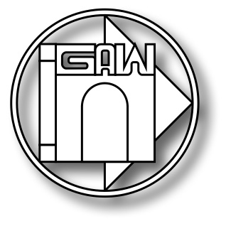

Landtagswahl in NRW am 09. Mai 2010
Einladung zur Podiumsdiskussion

Liebe Schülerinnen und Schüler,
sehr geehrte Eltern,
liebe Lehrerinnen und Lehrer,

anlässlich der Landtagswahl des Landes Nordrhein-Westfalen am 09. Mai 2010 laden die Schülervertretung und der Fachbereich Gesellschaftswissenschaften des GaW zu einer Podiumsdiskussion mit Politikern der zur Wahl stehenden Parteien ein:

Tag: Mittwoch, 05. Mai 2010
Zeit: 19.30 Uhr
Ort: Gymnasium am Wirteltor
Halle B zweite Etage

Folgende Parteien haben ihre Teilnahme zugesagt:

Thomas Floßdorf MdR (CDU) – Sprecher der Partei
Birgit Strack (SPD) – Sprecherin der Partei
Niko Böckly (FDP) – Sprecher der Partei
Gudrun Zentis (B’90/Die Grünen) – Direktkandidatin aus Düren
Valentin Veithen (Die Linke) – Direktkandidat aus Düren
Hans I. Herbers (Piratenpartei) – Listenkandidat der Partei

Wir sehen die Veranstaltung als einzigartige Gelegenheit, mit Politikern ins Gespräch zu kommen, die in den nächsten fünf Jahren die Geschicke unseres Landes bestimmen werden.
Über eine rege Teilnahme würden wir uns freuen.

Mit freundlichen Grüßen

________________________ _______________________________
Marc Buchna J.Loos (Schülersprecher) (Fachkoordinator Gesellschaftswissenschaften)

